10 июня на базе Дома Культуры «Кутейниковский» прошёл областной отборочный этап фольклорного конкурса «Казачий круг». К участию допускались казачьи самодеятельные фольклорно-этнографические и аутентичные коллективы, вокальные группы. Конкурс проходил по двум возрастным категориям: детские и юношеские коллективы, взрослые коллективы. Среди жури начальник отдела культуры Всевеликого Войска Донского Наталья Ивановна Комиссарова, режиссер, специалист по традиционной народной культуре Елена Геннадьевна Стратьева, хормейстер государственного академического Ордена Дружбы народов ансамбля песни и пляски донских казаков имени Анатолия Квасова, заслуженный деятель Всероссийского музыкального общества Татьяна Анатольевна Савченко. Нашу станицу представили коллективы казачьей песни "Донские лазорики" и "Казаки Дона" (художественный руководитель Чернышов Евгений Александрович)
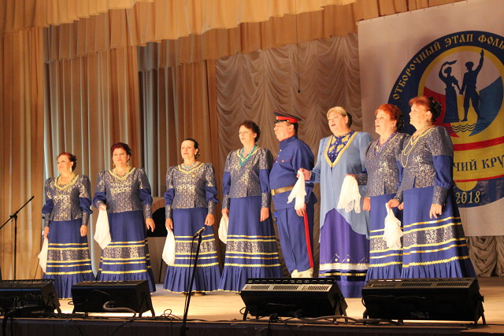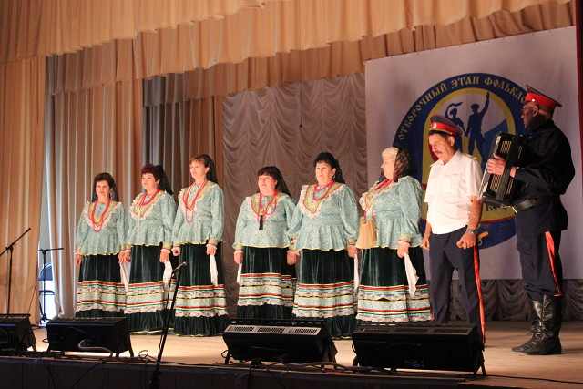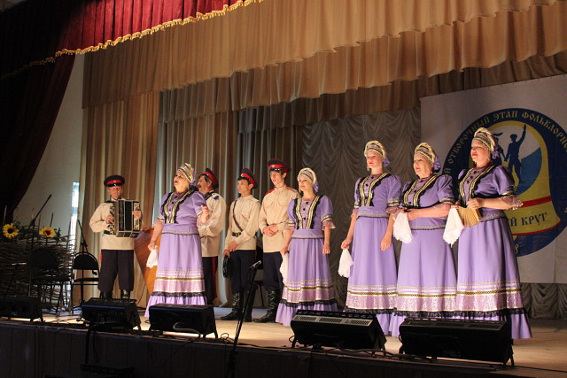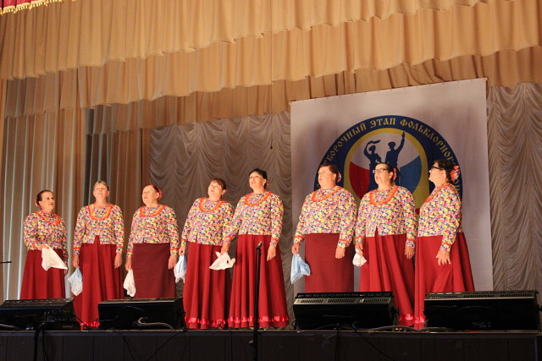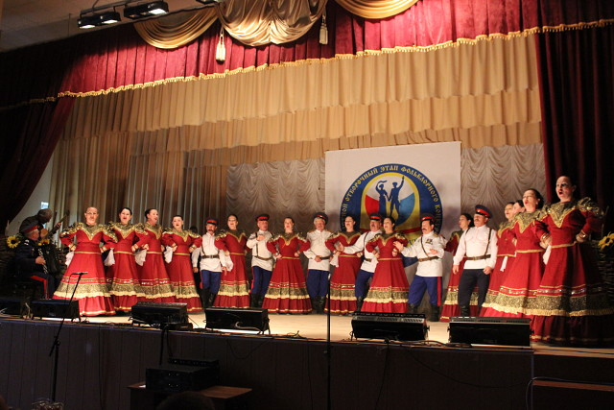

13 октября в городе Новочеркасске состоялся заключительный концерт областного отборочного этапа всероссийского фольклорного конкурса "Казачий круг". Зимовниковский район представили участники трёх ансамблей казачьей песни, два из которых из нашей станицы: это образцовый ансамбль казачьей песни "Донские лазорики" и народный ансамбль казачьей песни "Казаки Дона".
